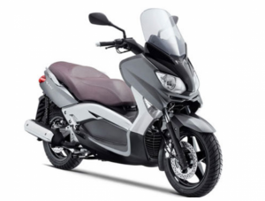
Скутер YAMAHA Х-MAX 250 А SG42J
Цена 349 000 руб.
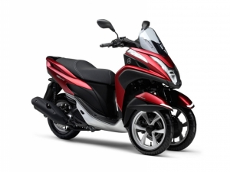
Скутер YAMAHA TRISITY 125 SE82J
Цена 269 000 руб.
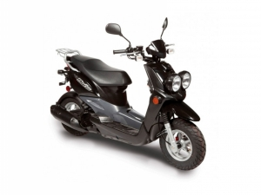
Скутер YAMAHA BW'S 50 SA44J
Цена 170 000 руб.
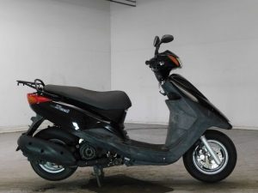
Скутер YAMAHA AXIS 125 SE53J
Цена 110 000 руб.
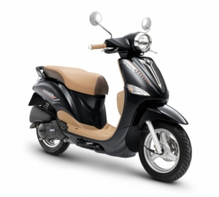
Скутер YAMAHA FILANO 115 SE65
Цена 160 000 руб.
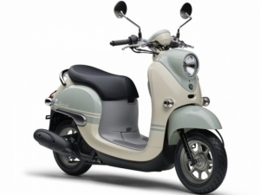
Скутер YAMAHA VINO SA54J
Цена 110 000 руб.
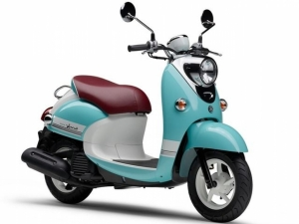
Скутер YAMAHA VINO 50 SA59J
Цена 140 000 руб.
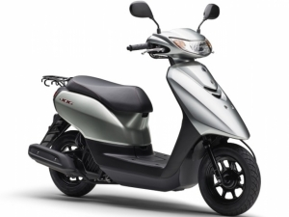
Скутер YAMAHA JOG 50 AY01 7-е поколение
Цена 150 000 руб.
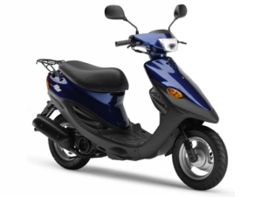
Скутер YAMAHA JOG 50 FI SA55J/SA57J
Цена 110 000 руб.
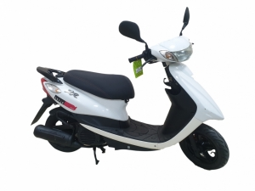
Скутер YAMAHA JOG 50 FI SA39J ZR EVO
Цена 104 000 руб.
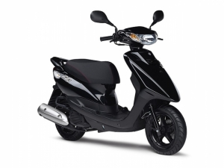
Скутер YAMAHA JOG 50 FI SA39J
Цена 98 000 руб.
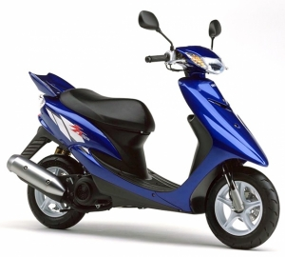
Скутер YAMAHA JOG 50 ZR SA16J COOL STYLE
Цена 76 000 руб.
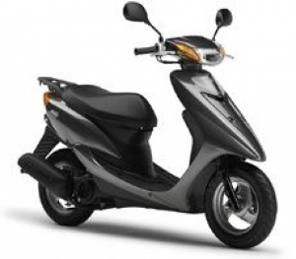
Скутер YAMAHA JOG 50 C SA16J COOL STYLE
Цена 74 000 руб.
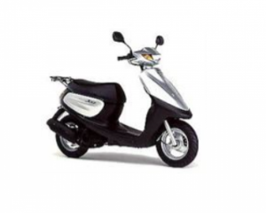
Скутер YAMAHA JOG 50 Z-2 SA04J/SА12J
Цена 74 000 руб.
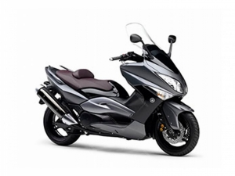
Скутер YAMAHA T MAX 500-3 SJ08J
Цена 439 000 руб.
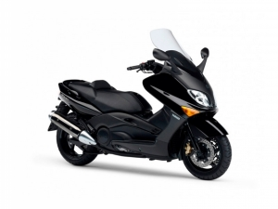
Скутер YAMAHA T MAX 500-2 SJ04J
Цена 299 000 руб.
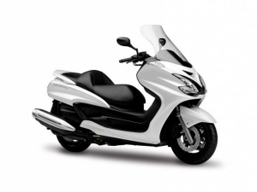
Скутер YAMAHA MAJESTY 400 SH06J
Цена 289 000 руб.
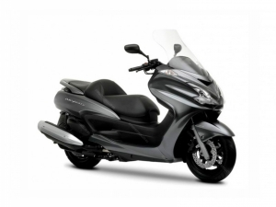
Скутер YAMAHA MAJESTY 400 SH04J
Цена 259 000 руб.
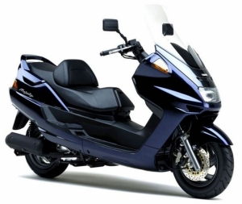
Скутер YAMAHA MAJESTY 250 SG15J
Цена 179 000 руб.
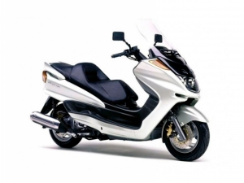
Скутер YAMAHA MAJESTY 250 SG03J
Цена 139 000 руб.
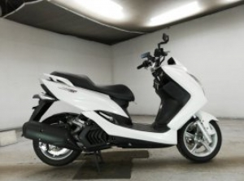
Скутер YAMAHA S-MAX/MAJESTY 155 SG27J/28J
Цена 220 000 руб.
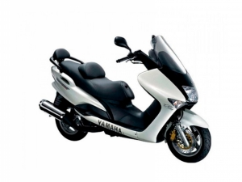
Скутер YAMAHA MAJESTY 125 FI SE27J
Цена 139 000 руб.
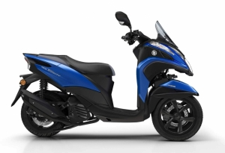
Скутер YAMAHA TRICITY 155A SG37J
Цена 329 000 руб.
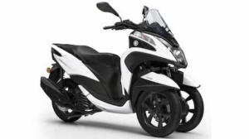
Скутер YAMAHA TRICITY 125 SEC2J
Цена 299 000 руб.
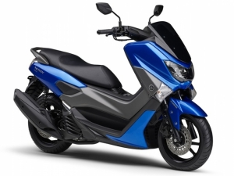
Скутер YAMAHA N-MAX 155A SG31J/SG50J
Цена 320 000 руб.
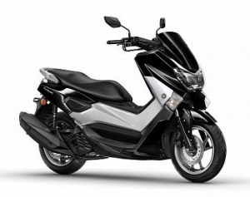
Скутер YAMAHA N-MAX 125 SE86J /SED6J
Цена 239 000 руб.
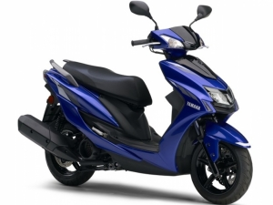
Скутер YAMAHA CYGNUS 125 SED8J/SAA5J
Цена 220 000 руб.
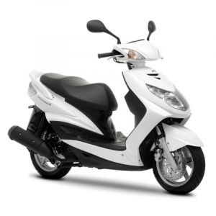
Скутер YAMAHA CYGNUS 125 SE12J/44J/46J
Цена 139 000 руб.
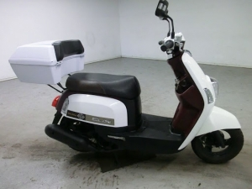
Скутер YAMAHA CUXI 100 SE50/1DW
Цена 129 000 руб.
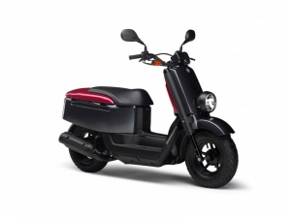
Скутер YAMAHA VOX 50 SA31J
Цена 110 000 руб.
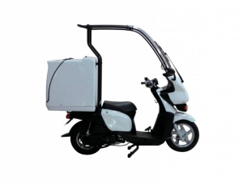
Скутер YAMAHA GEAR 50 FI UA06J/07J/08J с крышей
Цена 120 000 руб.
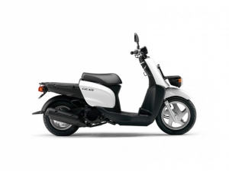
Скутер YAMAHA GEAR 50 FI UA06J/07J/08J
Цена 95 000 руб.
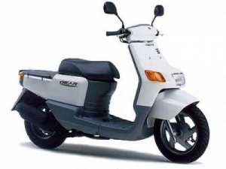
Скутер YAMAHA GEAR 50 UA03J
Цена 75 000 руб.
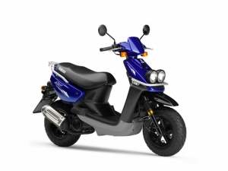
Скутер YAMAHA BWS 100 4VP
Цена 115 000 руб.
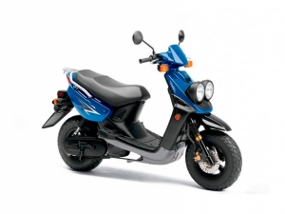
Скутер YAMAHA BWS 50 SA02J
Цена 115 000 руб.
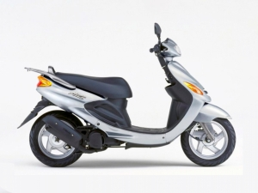
Скутер YAMAHA GRAND AXIS 100 SB01J/06J
Цена 99 000 руб.
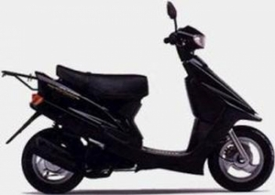
Скутер YAMAHA AXIS 90 3VR
Цена 79 000 руб.
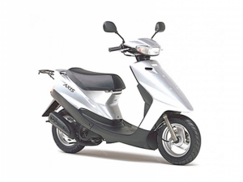
Скутер YAMAHA AXIS 50 3VP
Цена 72 000 руб.
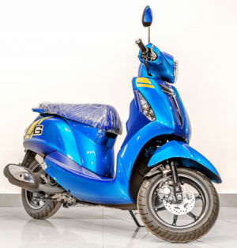
Скутер YAMAHA GRAND FILANO 125 SE66
Цена 180 000 руб.
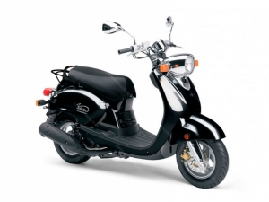
Скутер YAMAHA VINO 125 SE24
Цена 120 000 руб.
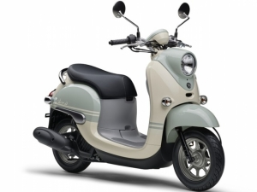
Скутер YAMAHA VINO 50 AY02
Цена 150 000 руб.
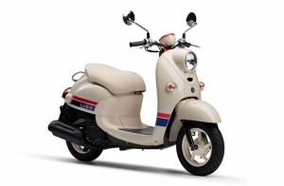
Скутер YAMAHA VINO 40 SA37J
Цена 85 000 руб.
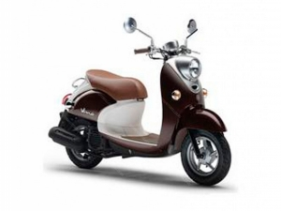
Скутер YAMAHA VINO 4T SA26J
Цена 75 000 руб.
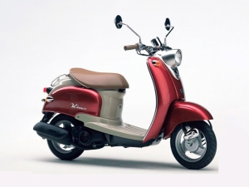
Скутер YAMAHA VINO SA10J
Цена 69 000 руб.
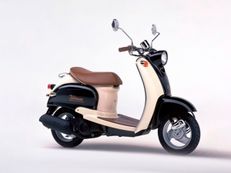
Скутер YAMAHA VINO 5AU
Цена 68 000 руб.
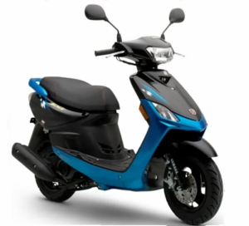
Скутер YAMAHA JOG 100 GAC93
Цена 125 000 руб.
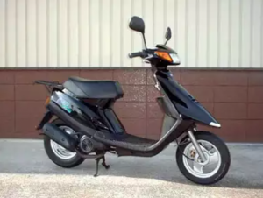
Скутер YAMAHA JOG 90 SPORT 3WF
Цена 69 000 руб.
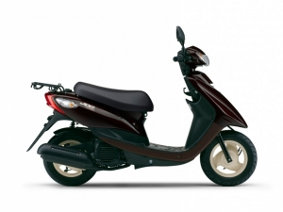
Скутер YAMAHA JOG 50 FI SA36J
Цена 89 000 руб.
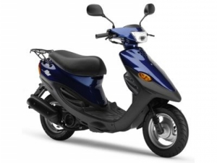
Скутер YAMAHA JOG 50 BJ SA24J
Цена 78 000 руб.
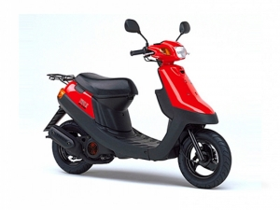
Скутер YAMAHA JOG APRIO II 4LV
Цена 70 000 руб.
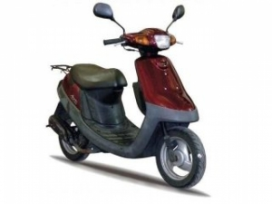
Скутер YAMAHA JOG 50 APRIO SA11J/4JP
Цена 69 000 руб.
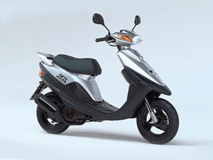
Скутер YAMAHA JOG ZR 50 3YK
Цена 70 000 руб.
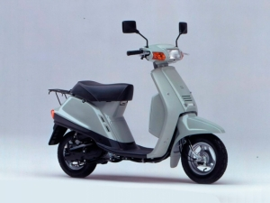
Скутер YAMAHA MINT 1YU
Цена 50 000 руб.
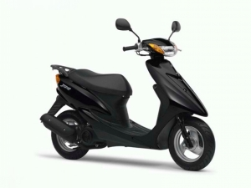
Скутер YAMAHA JOG ARTISTIC 3KJ
Цена 46 000 руб.
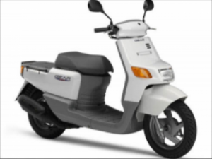
Скутер YAMAHA GEAR 50 UA07J
Цена 85 000 руб.
Скутер YAMAHA AEROX 155A SG46/SG47
Цена 275 000 руб.
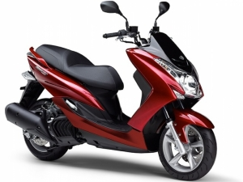
Скутер YAMAHA S MAX 155 SG27J
Цена 189 000 руб.
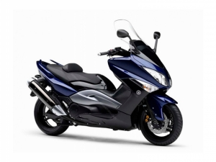
Скутер YAMAHA T MAX 500 SJ02J
Цена 195 000 руб.
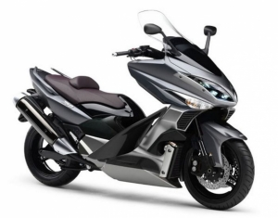
Скутер YAMAHA T-MAX 500-4 SA12J
Цена 480 000 руб.

